МИНИСТЕРСТВО НАУКИ И ВЫСШЕГО ОБРАЗОВАНИЯ РОССИЙСКОЙ ФЕДЕРАЦИИ

Федеральное государственное бюджетное образовательное учреждение высшего образования

«Казанский национальный исследовательский технический университет

им. А. Н. Туполева – КАИ»

Институт компьютерных технологий и защиты информации

Отделение СПО ИКТЗИ (Колледж информационных технологий)

ЛАБОРАТОРНАЯ РАБОТА №3

по дисциплине

“Информационная безопасность”

# Тема: “ Реализация доступа пользователей к базе данных”

Работу выполнил

Студент гр. 4238

Юсупов Адель Азатович

Преподаватель

Кожевников К. Д.

Казань 2024

**Цель** – Научиться реализовывать доступ пользователей к базе данных.

**Задачи:**

* изучить теоретическую часть;
* выполнить практические указания;
* составить отчет по лабораторной работе.

**Практическая часть**

**Шаг 1**

Заходим в свойства

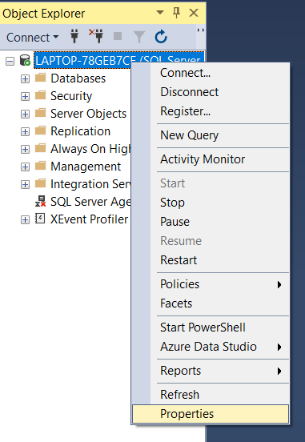

Рисунок 1. – Свойства.

Изменил на проверку подлинности SQL Server и Windows

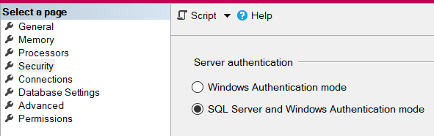

Рисунок 2. – Проверка подлинности.

**Шаг 2**

Перешел по Security -> Logins -> LAPTOP-78, щелкнул правой кнопкой мыши на учетной запись и выбрал опцию "Properties" (Свойства).

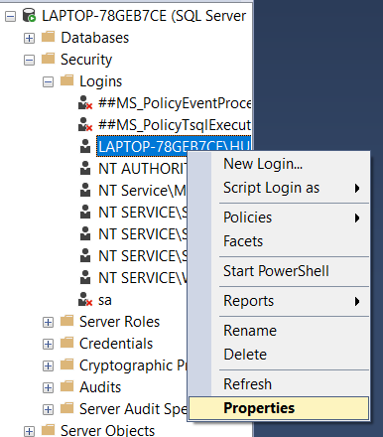

Рисунок 3. – Свойства

Просмотрел выполнение каких серверных ролей авторизована моя учетная запись.

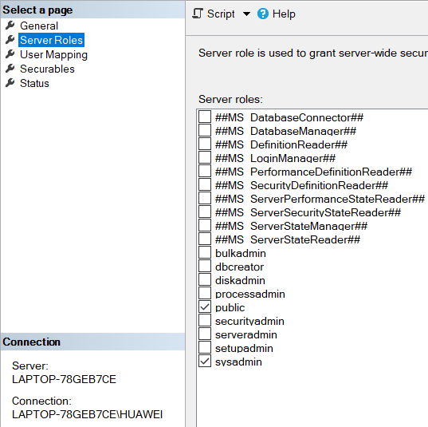

Рисунок 4. – Проверка роли сервера.

**Шаг 3**

Выбрал интересующую в списке базу данных.

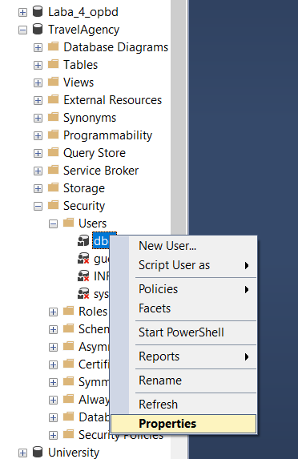

Рисунок 5. – Свойства.

Ознакомился с информацией о ролях

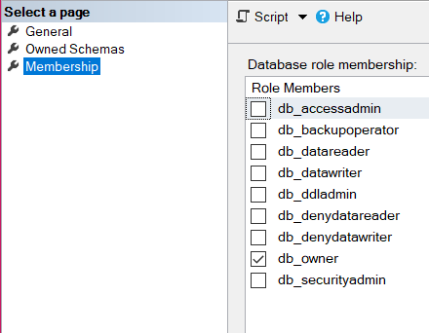

Рисунок 6. – Членство.

**Шаг 4**

Создал новую базу данных

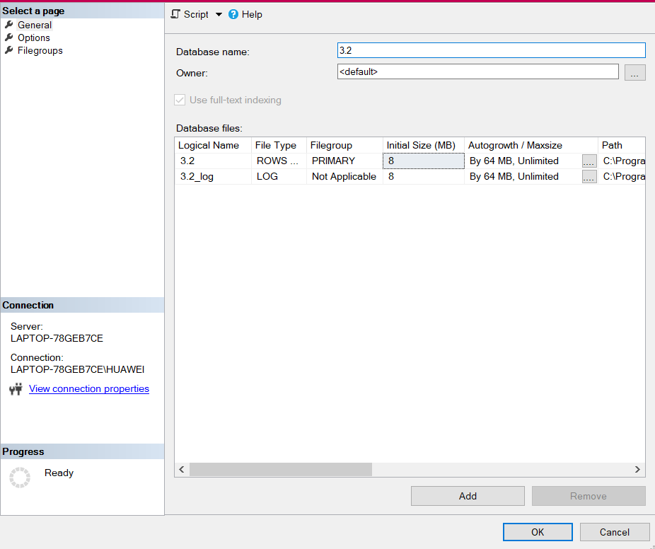

Рисунок 7. – Имя БД.

Перешел в свойства

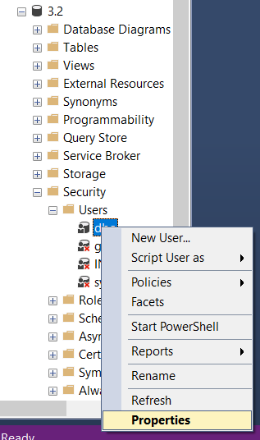

Рисунок 8. – Свойства dbo.

Перешел на вкладку "Membership" в окне свойств пользователя “dpo”

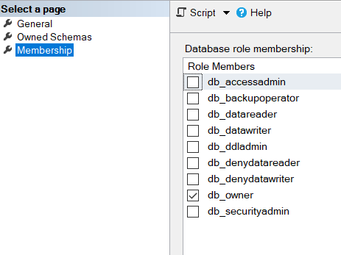

Рисунок 9. – Членство.

**Шаг 5.**

Прописал скрипт

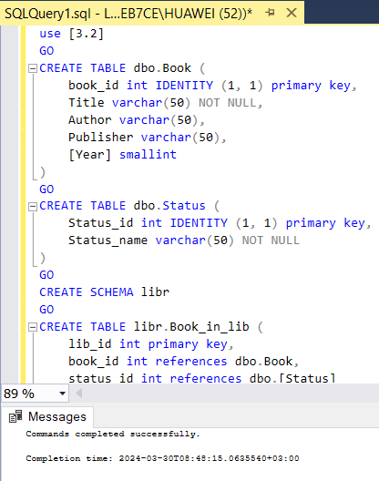

Рисунок 10. – Создание таблиц.

Проверил наличие таблиц

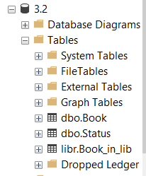

Рисунок 11. – Проверка.

**Шаг 6.**

Создал пользователя в роль db_datareader

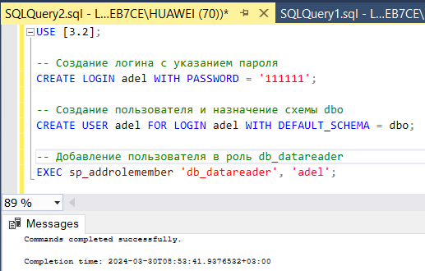

Рисунок 12. – Скрипт.

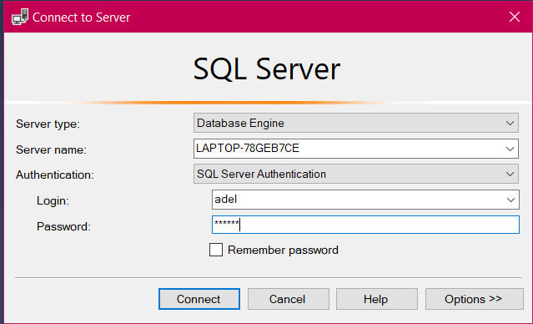

Рисунок 13. – Вход.

**Шаг 7.**

Создал новую роль уровня базы данных

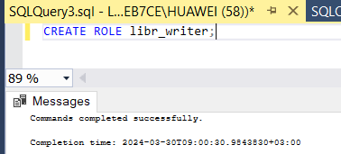

Рисунок 14. – Новая роль.

Ввел следующий запрос, чтобы предоставить разрешения роли "libr_writer" на выполнение операций INSERT, UPDATE и DELETE для объектов в схеме "libr":

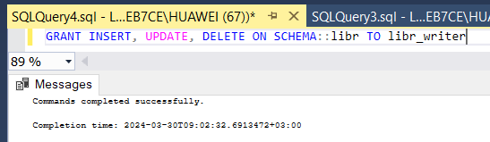

Рисунок 15. – Разращение роли.

Добавил пользователя в созданную роль

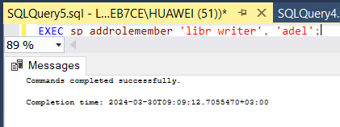

Рисунок 16. – Назначение роли.

Проверил доступ пользователя к таблице

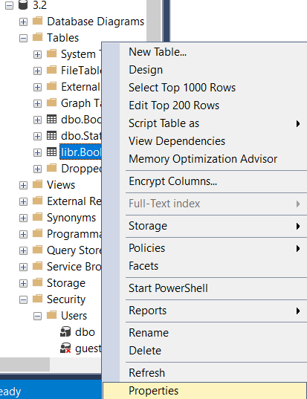

Рисунок 17. – Свойства.

Назначил разрешения для пользователя “adel”

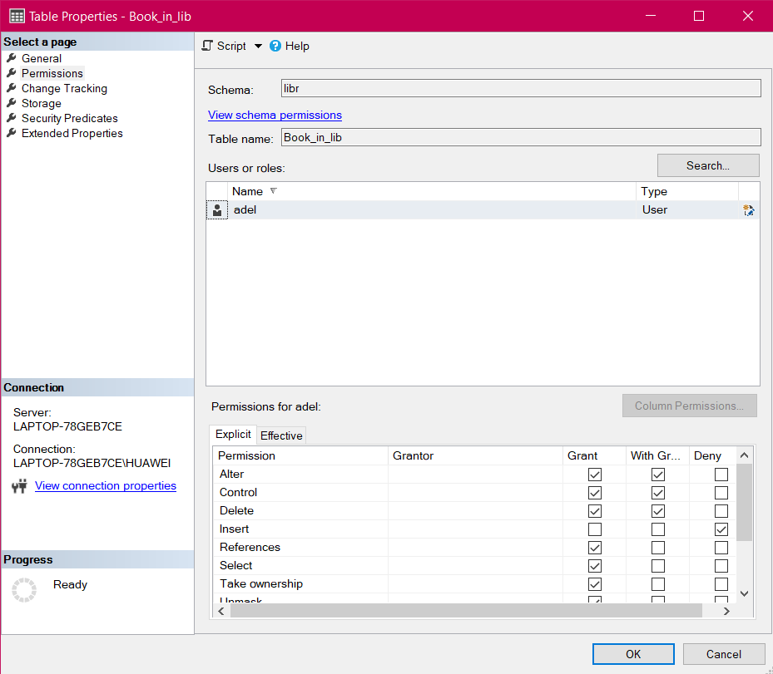

Рисунок 18. – Настройка разращений.

**Шаг 8.**

Выполнил запрос для предоставления прав

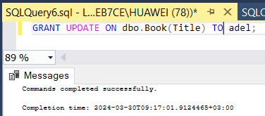

Рисунок 19. – Предоставление право.

Выполнил операцию обновления значения в столбце "Title" таблицы "Book".

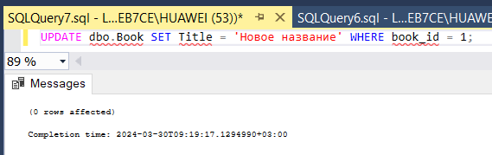

Рисунок 20. – Обновление столбцов

**Шаг 9.**

Создал предоставления и предоставление прав на изменение и добавление записей

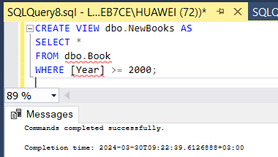

Рисунок 21. - Создания представления.

Предоставил права на изменение и добавление записей

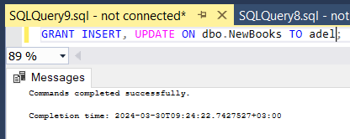

Рисунок 22. – Права на изменение записей.

Проверил права пользователя

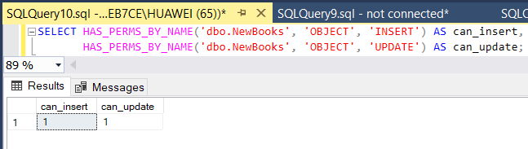

Рисунок 23. – Проверка прав пользователя.

**Вывод** – Научился реализовывать доступ пользователей к базе данных.